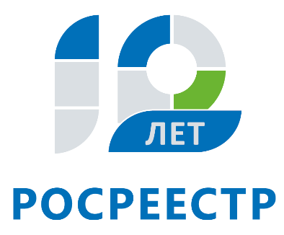
Управление Федеральной службы
государственной регистрации,
кадастра и картографии
по Иркутской области

Упрощен порядок размещения линейных объектов

1 сентября 2018 года вступает в силу федеральный закон от 03.08.2018 N 341-ФЗ "О внесении изменений в Земельный кодекс Российской Федерации и отдельные законодательные акты Российской Федерации в части упрощения размещения линейных объектов".
Закон предусматривает возможность размещения линейных объектов (линий электропередач, линий связи, линейно-кабельных сооружений, трубопроводов и др. подобных сооружений) на условиях публичного сервитута. Документ направлен на упрощение создания и регистрации прав на такие объекты недвижимости.
Закон устанавливает единый порядок оформления земельных участков для размещения линейных объектов. В частности, предусматривается возможность строительства объекта на условиях публичного сервитута без образования земельного участка, постановки его на кадастровый учет и регистрации прав на него. Такой порядок позволит сократить сроки ввода в эксплуатацию линейных объектов.
Также документ расширяет область применения публичного сервитута. В настоящее время сервитут может применяться только для ремонта линейных объектов, в связи с чем оформить участок для нового объекта инфраструктуры в сложившейся застройке практически невозможно.
Законом также определены меры по защите прав граждан и организаций при установлении публичного сервитута. Так, правообладатели участков (расположенных на них объектов недвижимости) могут требовать выкупа участков (объектов), если из-за сервитута эксплуатировать их в соответствии с разрешенным использованием станет невозможно. Также закон запрещает устанавливать публичные сервитуты на участках, предназначенных для личного подсобного и дачного хозяйства, садоводства, огородничества и для индивидуальной жилой застройки. Согласно документу, это будет возможно, только если сами граждане примут такое решение. Например, при газификации садоводческого товарищества.

Ирина Кондратьева
специалист-эксперт отдела организации, мониторинга и контроля
Управления Росреестра по Иркутской области

